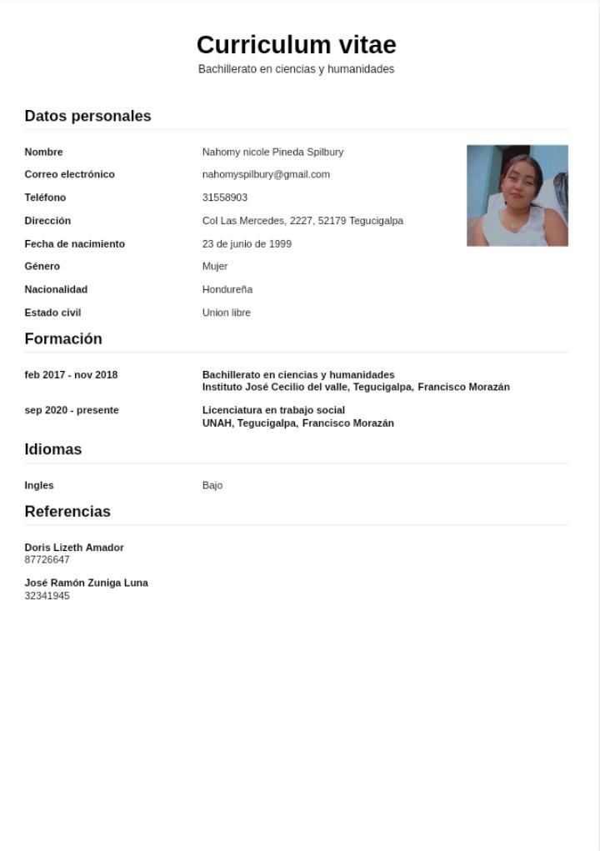
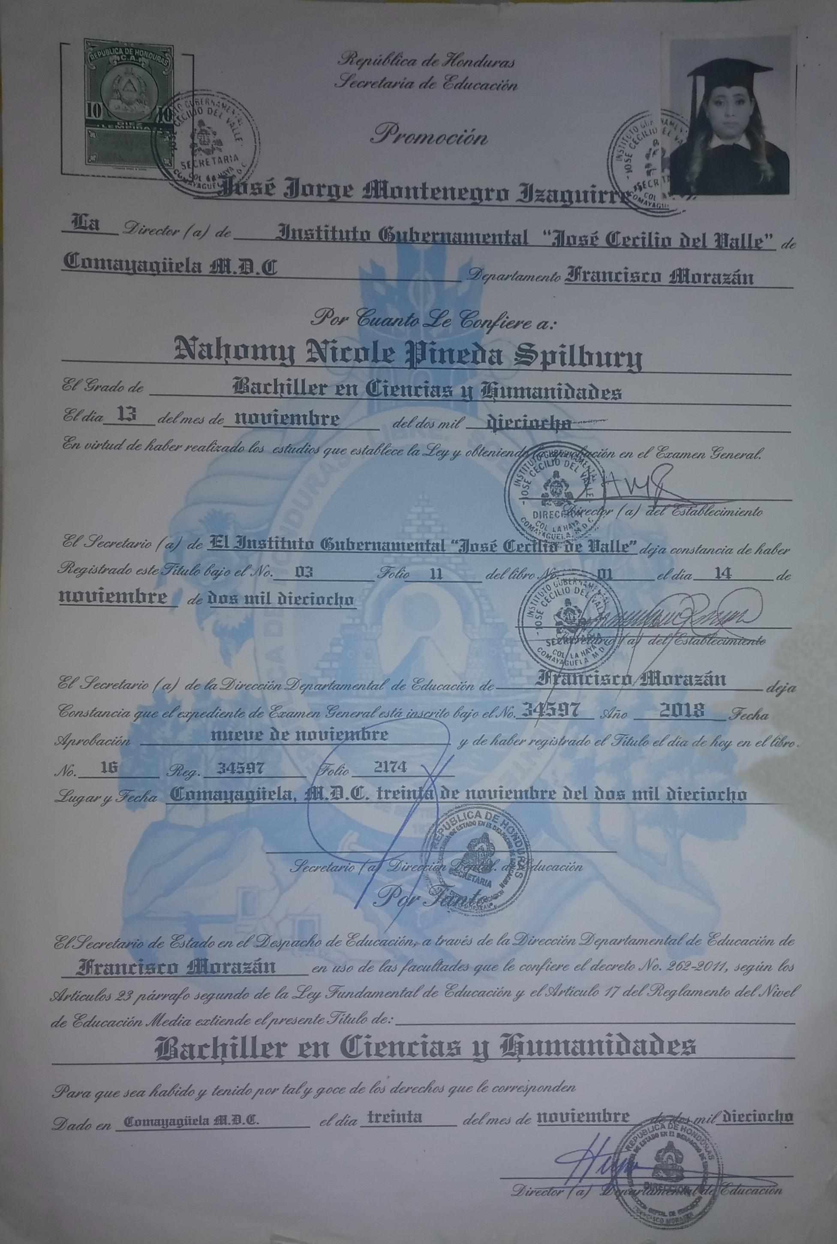

REFERENCIA PERSONAL

Yo, Doris Lizzeth Amador, con numero de identidad 0801 1974-09171, hondureño de nacimiento, hago constar que conozco personalmente al la joven Nahomy Nicole Pineda Spilbury, con numero de identidad 0801-1999-11298, al cual trato desde hace 8 años, ella es una persona honesta, trabajadora servicial y con deseos de trabajar y superarse, por lo tanto, lo recomiendo para cualquier función o actividad que se le asigne a trabajar.

Y para los fines que al interesado convenga firmo la presente en la Ciudad de Comayagüela, municipio del distrito central, a los 28 días Del mes de junio del año dos mil veintidós.

Doris Lizzeth Amador
Tel.87726647

REFERENCIA PERSONAL

Yo, José Ramón Zuniga Luna , con numero de identidad 0311-1973-00117, hondureño de nacimiento, hago constar que conozco personalmente a la señorita Nahomy Nicole Pineda Spilbury, con numero de identidad 0801-1999-11298, al cual trato desde hace 9 años, ella est una persona honesta, trabajadora servicial y con deseos de trabajar y superarse, por lo tanto, lo recomiendo para cualquier función o actividad que se le asigne a trabajar.

Y para los fines que al interesado convenga firmo la presente en la ciudad de Comayagüela, municipio del distrito central, a los 28 días del mes de junio del año dos mil veintidós

José Ramón Zuniga Luna
Tel.32341945
